**МИНОБРНАУКИ РОССИИ**

**Санкт-Петербургский государственный**

**электротехнический университет**

**«ЛЭТИ» им. В.И. Ульянова (Ленина)**

**Кафедра МОЭВМ**

отчет

**По «UI-тестирование» практике**

Тема: Тестирование СТД Петрович

|  |  |  |
| --- | --- | --- |
| Студенты гр. 3341 |  | Шуменков А.П.  Анисимов Д.А. |
| Руководитель |  | Шевелева А.М |

Санкт-Петербург

2025

**ЗАДАНИЕ**

**на «UI-тестирование» практику**

|  |
| --- |
| Студенты: Анисимов Д.А. Шуменков А.П. |
| Группа: 3341 |
| Тема практики: Тестирование СТД Петрович |

Задание на практику:

Нужно написать 8 тестов по одному определенному блоку / функционалу системы. Например, работа с постами в вк – создание поста, поделиться постом на своей странице, добавить комментарий к посту, лайкнуть пост, поделиться постом в сообщении, удалить пост, закрепить пост, добавить в архив, отключить комментарии.

|  |
| --- |
| Сроки прохождения практики: 25.06.2025 – 08.07.2025 |
| Дата сдачи отчета: 07.07.2025 |
| Дата защиты отчета: 07.07.2025 |

|  |  |  |
| --- | --- | --- |
| Студенты гр. 3341 |  | Шуменков А.П.  Анисимов Д.А. |
| Руководитель |  | Шевелева А.М |

**Аннотация**

Целью данной практики является освоение автоматизации тестирования веб-приложений с использованием современных технологий: Java, Selenide (на основе Selenium), JUnit для написания тестов и Maven как системы управления проектом. В рамках практики разработано 8 автотестов на определенный функциональный блок выбранной системы (например, работа с постами в социальной сети). Работа ведётся в группах по два человека через GitHub, где каждый участник выполняет коммиты и несёт ответственность за определённую часть проекта. Тесты должны быть задокументированы в формате чеклиста с описанием действий, входных данных и ожидаемых результатов. Также предусмотрено логирование выполнения тестов. Итоговый отчет включает описание реализации, UML-диаграммы, демонстрацию работы тестов и заключение по результатам практики

**Summary**

The goal of this practice is to master the automation of web application testing using modern technologies: Java, Selenide (based on Selenium), JUnit for writing tests, and Maven as a project management system. Within the scope of the practice, 8 automated tests have been developed for a specific functional block of a selected system (for example, working with posts in a social network). The work is carried out in groups of two people via GitHub, where each participant makes commits and is responsible for a certain part of the project. The tests must be documented in a checklist format, including descriptions of actions, input data, and expected results. Logging of test execution is also provided. The final report includes an implementation overview, UML diagrams, demonstration of test execution, and a conclusion based on the results of the practice.

**содержание**

|  |  |  |
| --- | --- | --- |
|  | Введение | 5 |
| 1. | Первый раздел | 6 |
| 1.1. | Чек-лист | 6 |
|  |  |  |
| 2. | Второй раздел | 9 |
| 2.1. | Описание классов и методы | 9 |
| 2.2. | UML-диаграмма | 12 |
| 3. | Третий раздел | 13 |
| 3.1. | Тестирование одного теста | 13 |
|  | Заключение | 15 |
|  | Список использованных источников | 16 |
|  |  |  |

**введение**

**Цель:** Разработка автоматизированных UI-тестов для веб-приложения с использованием современных инструментов тестирования.

**Задачи:**

1. Написать 8 автоматизированных тестов для выбранной системы.

Использовать технологии: Java, Selenide (Selenium), JUnit 5, Maven, логирование.

1. Организовать работу в GitHub (репозиторий на группу из 2 человек с распределением задач в README.md).
2. Оформить чеклист в виде таблицы с описанием тестов.

Для тестирования был выбран сайт СТД Петрович [1]. Выбор обусловлен тем, что это популярная и функционально насыщенная торговая площадка с широким ассортиментом товаров и развитой системой поиска, фильтрации и навигации. Такие особенности позволяют протестировать разнообразные сценарии взаимодействия пользователя с веб-интерфейсом, включая авторизацию, поиск, фильтрацию, добавление товаров в корзину и сравнение.

**Первый раздел**

* 1. **Чек-лист**

Тест 1 «Авторизация (вход и выход)»:

Пользователь проверяет возможность авторизации на сайте: переходит на страницу входа, вводит логин и пароль, нажимает кнопку входа. После успешной авторизации отображается личный кабинет. Затем осуществляется выход из учётной записи, и пользователь перенаправляется на главную страницу.

Тест 2 «Поиск товаров»:

Тестируется поиск товаров. Пользователь переходит на главную страницу, вводит запрос “Краска акриловая белая” в строку поиска и запускает его. После этого применяются фильтры по цене от 150 до 400 рублей и выбирается сортировка по возрастанию цены. В результате отображаются подходящие товары с соответствующим названием, цена которых находится в указанном диапазоне и отсортированы по возрастанию.

Тест 3 «Добавление товара в корзину»:

Проверяется добавление товара в корзину. Предварительно через API создаётся товар с артикулом 104843. Пользователь открывает его страницу и нажимает кнопку добавления в корзину. В результате в шапке увеличивается счётчик, а в самой корзине появляется соответствующий товар в количестве одной единицы.

Тест 4 «Изменение количества товара в корзине»:

Тестируется изменение количества товара в корзине. Предварительно в корзине уже находится одна единица товара 104843. Пользователь открывает корзину, меняет количество на 5 и обновляет. Итоговая сумма пересчитывается. Затем количество изменяется на 0 и товар полностью удаляется из корзины.

Тест 5 «Создание сметы»:

Проводится проверка функции создания сметы. В корзине уже находится товар 104843 в количестве двух штук. Пользователь переходит в раздел смет, создаёт новую смету, вводит её название, добавляет тот же товар по артикулу и указывает количество. После сохранения сметы в ней отображается товар с нужным количеством и правильной итоговой суммой.

Тест 6 «Удаление из корзины»:

Проверяется возможность удаления товара из корзины. Предварительно товар 104843 добавлен туда через API. Пользователь открывает корзину и удаляет товар с помощью соответствующей иконки. Товар исчезает из корзины, счётчик уменьшается, сумма пересчитывается.

Тест 7 «Добавление и удаление из избранного»

Тестируется добавление и удаление товара из избранного. Сначала через API создаётся товар 104843. Пользователь открывает его карточку, добавляет в избранное, и соответствующий счётчик увеличивается. Затем повторно нажимает иконку избранного, товар исчезает из списка, а счётчик уменьшается.

Тест 8 «Просмотр карточки товара»:

Осуществляется просмотр карточки товара. Предварительно через API создаётся товар 104843 с нужными параметрами, включая изображение и описание. Пользователь переходит на его страницу и проверяет наличие всех обязательных элементов: название, фото, цена, описание, технические характеристики, отзывы и информация.

**ВТОРОЙ раздел**

* 1. **. Описание классов и методов**

1. BaseElement - Базовый класс для всех UI-элементов, инкапсулирует взаимодействие через Selenide.

**Поля:**

By locator – локатор элемента на странице.

SelenideElement element – экземпляр найденного элемента (инициализируется по locator).

Logger logger – логгер для записи действий.

1. Button - Класс, который представляет кнопку на странице, наследующий

BaseElement.

**Методы (унаследованные):**

void click() – клик по кнопке.

1. Input – Класс поле ввода текста, наследующий BaseElement.

**Методы:**

void setValue(String value) – ввод текста.

void pressEnter() – имитация нажатия клавиши Enter.

String getValue() – получить текущее значение поля.

1. Table - Класс таблиц на странице, наследующий BaseElement.

**Методы:**

List<SelenideElement> getRows() – получить все строки таблицы.

SelenideElement getRow(int index) – получить конкретную строку по индексу.

String getCellValue(int rowIndex, int columnIndex) – получить значение ячейки.

1. BasePage - Базовые действия для всех страниц.

**Поля:**

String baseUrl – базовый URL приложения.

Logger logger – логгер.

1. HomePage (extends BasePage) - Главная страница сайта.

**Методы:**

HomePage open() – открыть главную страницу (/).

HomePage search(String query) – ввести запрос в searchInput и нажать Enter.

1. LoginPage (extends BasePage) - Страница авторизации.

**Методы:**

LoginPage open() – открыть страницу входа (/login).

void login(String username, String password) – заполнить поля и нажать submitButton.

1. AccountPage (extends BasePage) - Личный кабинет пользователя.

**Методы:**

boolean isLoggedIn() – проверить, что пользователь авторизован.

CartPage goToCart() – перейти в корзину.

FavoritesPage goToFavorites() – перейти в избранное.

1. CartPage (extends BasePage) - Страница корзины.

**Методы:**

CartPage open() – открыть страницу /cart.

int getCartCount() – получить число товаров в корзине.

void removeProduct(String productId) – удалить товар по ID.

void changeQuantity(String productId, int qty) – изменить количество товара.

1. EstimatePage (extends BasePage) - Страница создания сметы.

**Методы:**

EstimatePage open() – открыть /estimate.

void fillEstimateForm(Map<String, String> data) – заполнить поля формы сметы.

void submit() – отправить форму.

1. EstimatesPage (extends BasePage) - Список созданных смет.

**Методы:**

List<String> getEstimateIds() – получить список ID смет.

void deleteEstimate(String id) – удалить смету.

1. FavoritesPage (extends BasePage) - Страница избранного.

**Методы:**

FavoritesPage open() – открыть /favorites.

int getFavoritesCount() – получить число избранных товаров.

void removeFavorite(String productId) – удалить.

1. ProductPage (extends BasePage) - Страница конкретного товара.

**Методы:**

ProductPage open(String productId) – открыть /product/{id}.

void addToCart() – клик по addToCartButton.

void addToFavorites() – клик по addToFavoritesButton.

String getPrice() – получить текст цены.

String getDescription() – получить описание.

1. SearchResultsPage (extends BasePage) - Страница результатов поиска.

**Методы:**

SearchResultsPage filterByPrice(int min, int max) – установить диапазон цен и дождаться хотя бы одной карточки.

SearchResultsPage sortByPriceAscending() – клик по sortPriceAscButton и ожидание появления карточек.

List<Integer> getPrices() – извлечь цены из productCards.

1. BaseTest - Общая конфигурация тестового фреймворка.

**Методы:**

@BeforeEach void setup() – инициализация WebDriver/Selenide.

@AfterEach void teardown() – завершение сессии.

BasePage getPage(Class<? extends BasePage> pageClass) – создать инстанс страницы.

1. AuthTest (extends BaseTest) - Тесты авторизации.

**Методы:**

@Test void testSuccessfulLogin() – проверяет вход с валидными данными.

1. CartTest (extends BaseTest) - Тесты корзины.

**Методы:**

@Test void testAddProductToCart() – добавить товар и проверить счётчик.

@Test void testChangeProductQuantity() – изменить количество товара.

@Test void testRemoveProductFromCart() – удалить товар и проверить счётчик.

1. EstimateTest (extends BaseTest) - Тест создания сметы.

**Методы:**

@Test void testCreateEstimate() – заполнение формы и проверка появления новой сметы.

1. FavoritesTest (extends BaseTest) - Тесты избранного.

**Методы:**

@Test void testAddAndRemoveFavorite() – добавить в избранное и затем удалить.

1. ProductPageTest (extends BaseTest) - Проверка элементов страницы товара.

**Методы:**

@Test void testProductDetailsPageElements() – убедиться, что отображаются цена и описание.

1. SearchTest (extends BaseTest) - Проверка фильтрации и сортировки.

**Методы:**

@Test void testSearchWithFilterAndSort() – выполнить поиск, отфильтровать по цене, проверить результаты и сортировку.

**2.2. UML-диаграмма**

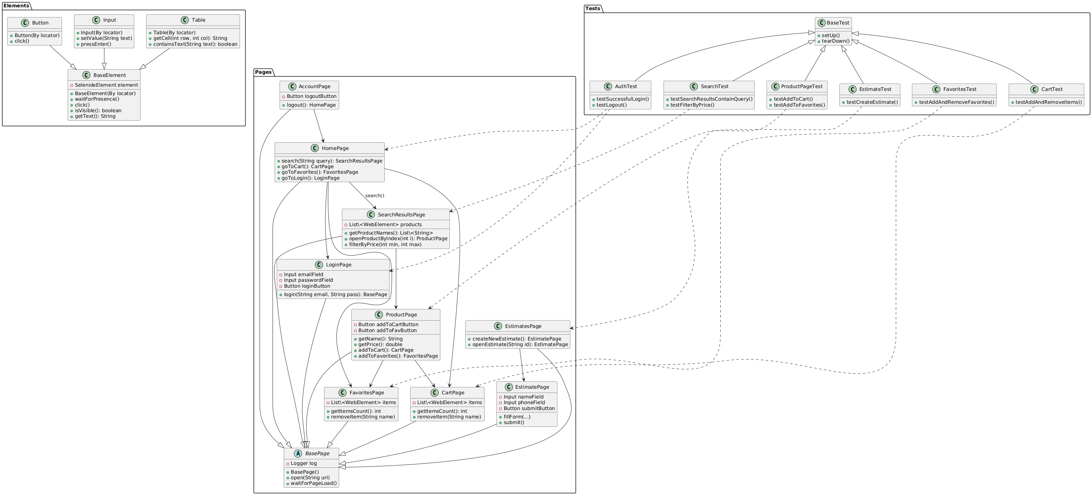 Нами была создана UML-диаграмма (рис.1), с помощью сайта plantuml.com [2].

Рисунок 1 – UML - диаграмма

**3. третий раздел**

**1.1. Тестирование одного теста**

Для описания выбран тест «Авторизация»

1. Программа заходит на сайт СТД Петрович [1] и проходит регистрацию на сайте. Вводит почту и пароль(рис.2).

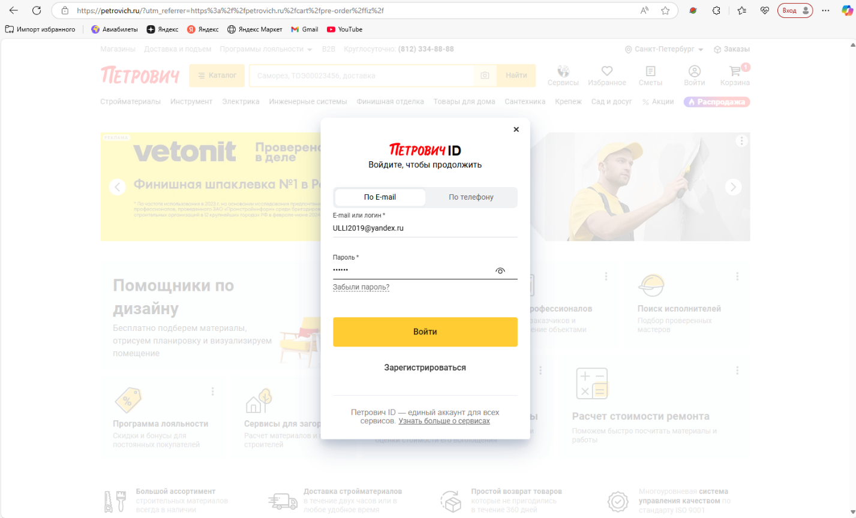

Рисунок 2 - Авторизация

1. Далее в поисковой строке вводится запрос «краска берая акриловая», клик по кнопке «Найти», выбор товара по запросу (рис.3).

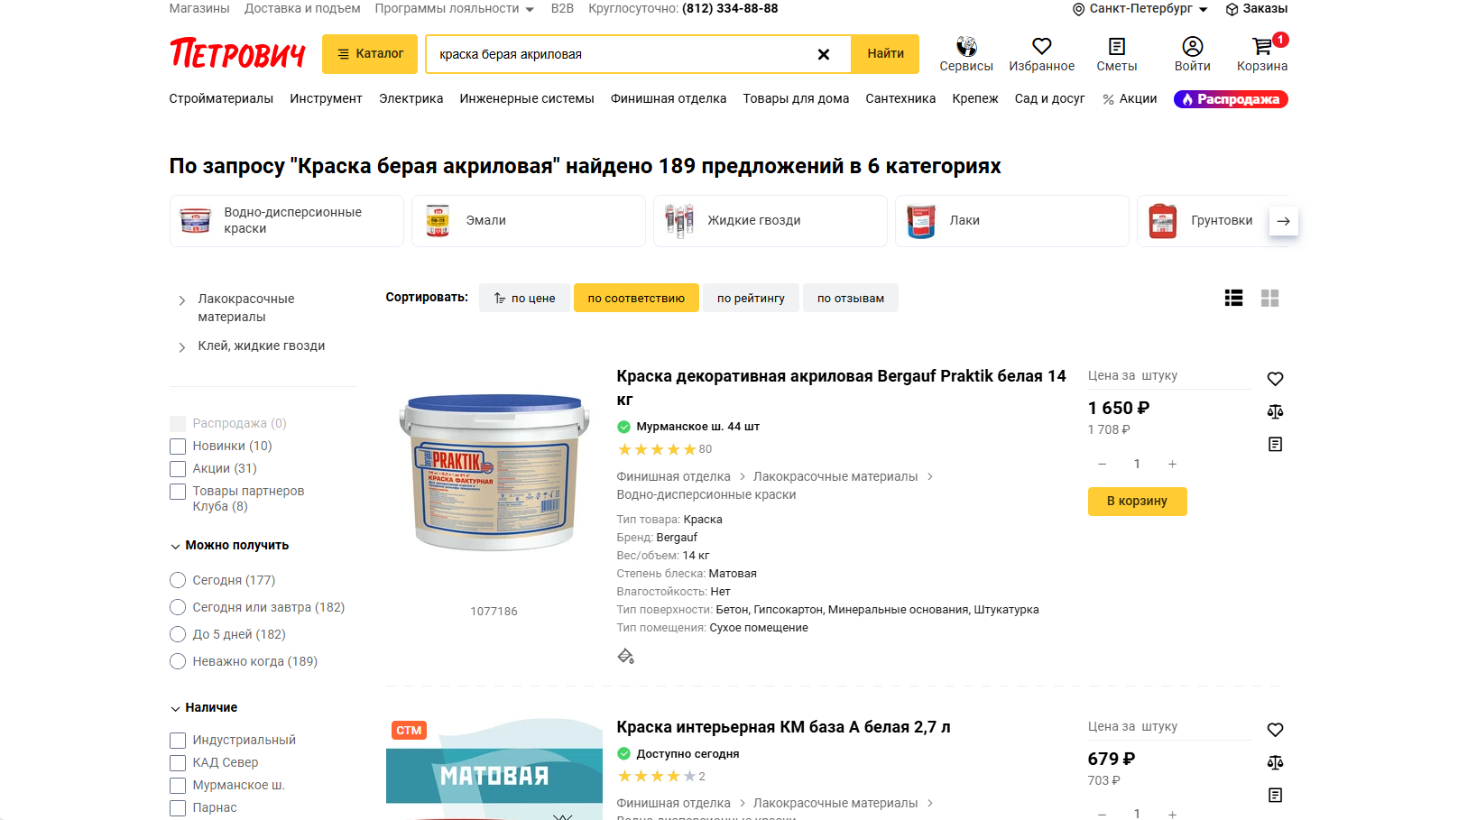

Рисунок 3 – Ввод товара в строку поиска

1. Программа выставляет диапазон цены (рис.4).

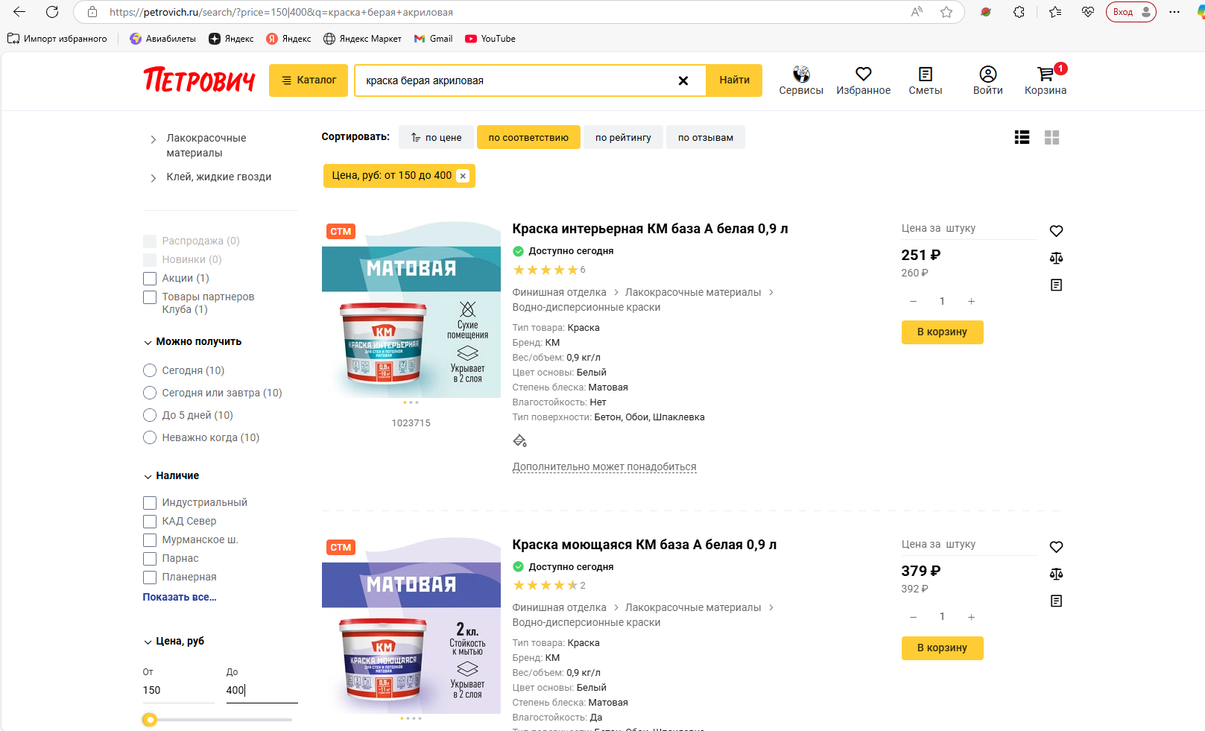

Рисунок 4 – Высиавление диапазона

**заключение**

В ходе летней практики по автоматизации UI-тестирования веб-приложения «Петрович» были достигнуты все поставленные цели и успешно решены задачи:

Разработка и запуск автотестов. Были созданы 8 автоматизированных тестов на основе Java, Selenide и JUnit 5, покрывающих ключевые пользовательские сценарии: авторизация, поиск и фильтрация товаров, работа с корзиной, управление избранным и создание смет. Каждый тест оформлен в виде чеклиста с подробным описанием шагов, входных данных и ожидаемых результатов.

Применение современных инструментов. Для управления проектом использовался Maven, для ведения кода — GitHub (коллективная работа двух студентов). Логирование выполнения тестов обеспечило наглядность отчётов и упростило отладку.

Проектирование структуры. Были реализованы удобные Page Object и элементные абстракции (BaseElement, Input, Button, Table), что повысило читаемость и поддерживаемость кода. UML-диаграмма отразила архитектуру и помогла систематизировать классы и их взаимодействия.

**список использованных источников**

1. СТД Петрович [Электронный ресурс] – URL: <https://petrovich.ru/>
2. [plantuml](http://www.plantuml.com) – сайт для создания Uml диаграмм [Электронный ресурс] – URL: <https://www.plantuml.com/>
3. Ui-test GitHub repository [Электронный ресурс] – URL: [ui-test/Summer_practic_second_var.docx at main · tue85/ui-test](https://github.com/tue85/ui-test)
4. Selenide: лаконичные и стабильные UI тесты на Java [Электронный ресурс] – URL: <https://selenide.org>
5. JUnit 5 User Guide [Электронный ресурс] URL: <https://junit.org/junits/docs/current/user-guide>
6. Apache Maven Documentation [Электронный ресурс] / The Apache Software Foundation. - URL: https://maven.apache.org/guides